WONDERWALL

Capo 2
Rythmique (8 Temps) :
1 : Bas - Bas - Bas - Bas
2 : Haut - Bas - Haut - Bas - Bas - Bas
3 : Haut - Bas - Haut - Bas - Bas - Bas
4 : Haut - Haut - Bas - Haut - Bas - Haut - Bas - Haut
-
Couplet :
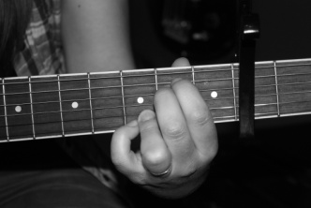è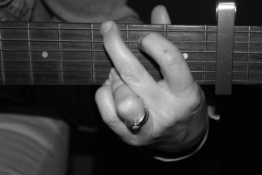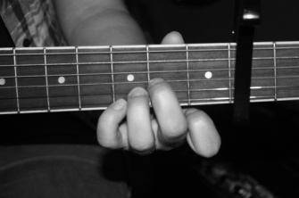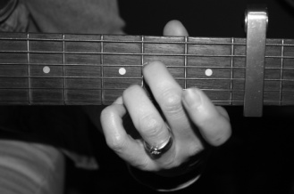
x2 x2 x2 x2
Pont :
² x2 x2 x4
(1 Corde en dessous pour index et majeur)
x2 x2 x4
(1 Corde en dessous pour index et majeur)
x2 x2
(1 Corde en dessous pour index et majeur)

Fin du pont (x1 par accords) :
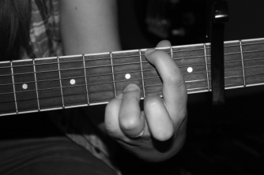
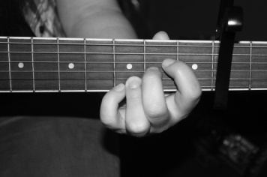 x8

Refrain :
(1 Corde en dessous pour index et majeur)
x2 x2 x2 x2

